Carbón Dos y Dindirí en Limón reactivan su economía
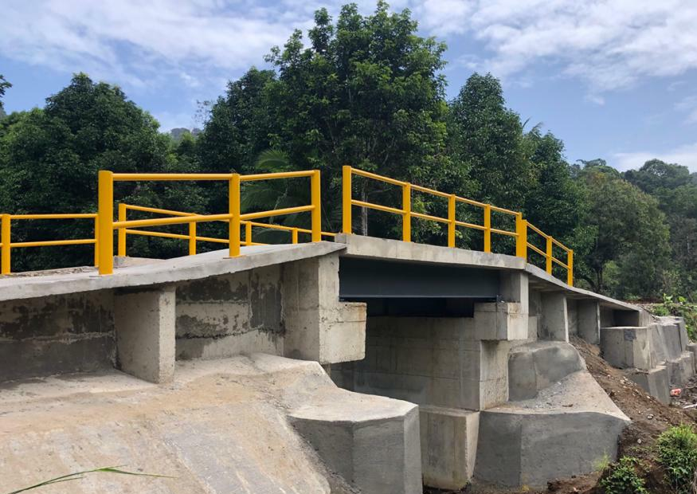

- Con inversión por ¢113 millones se restauró sistema integral de drenaje en parcelas y se construyeron tres puentes de camino y 9 pasos con alcantarilla.

- Intervenciones mejoraron la productividad y favorecieron la comercialización de productos como ayote, yuca, cacao y plátano.

- Obras se ejecutaron desde octubre y concluyeron a principios de febrero, gracias a una acción interinstitucional entre la CNE y el SENARA.

Jueves 27 de febrero del 2020. Aproximadamente 300 personas de las comunidades Carbón Dos y Dindirí en el distrito de Cahuita, Limón, se vieron beneficiadas con la inversión de ¢113 millones de parte de la Comisión Nacional de Emergencias (CNE), lo que les permitió mejorar su productividad y la comercialización de sus productos agrícolas.
Con esos recursos, se restauró el sistema integral de drenaje en las parcelas, canales primarios, secundarios y excavación de los desagües terciarios mejorando el acceso a las vías de comunicación.
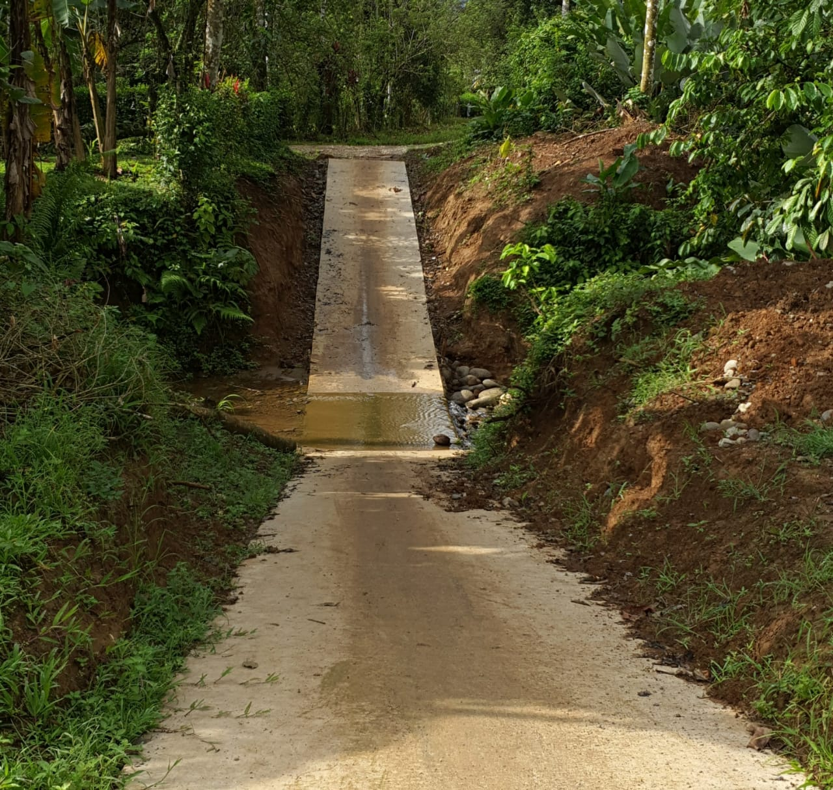
También, se realizaron mejoras en los caminos de las zonas afectadas por el paso de maquinaria o vehículos pesados, y se construyeron tres puentes-alcantarillas y nueve pasos de camino con alcantarilla que permiten el encauzamiento de las aguas excedentes a los drenajes naturales.
Las obras iniciaron en octubre pasado y la entrega definitiva se realizó el 12 de febrero.
Esta intervención se logra gracias a la labor interinstitucional entre la CNE, el Servicio Nacional de Aguas Subterráneas, Riesgo y Avenimiento y la Dirección de Ingeniería y Desarrollo de Proyectos (INDEP) como Unidades Ejecutoras.
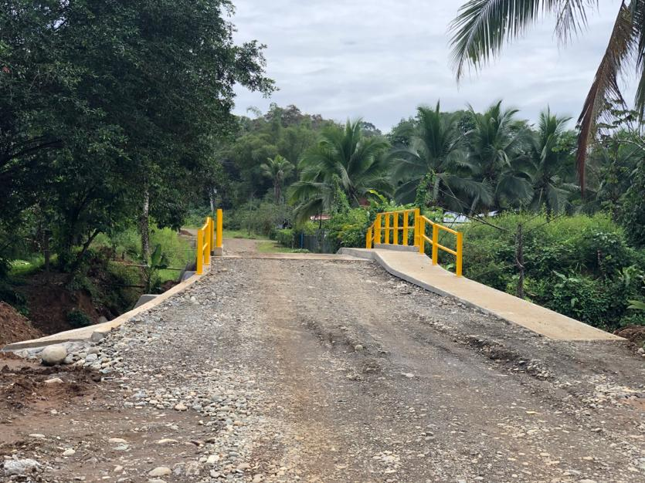
El presidente de la Asociación de la Comunidad de Carbón Dos – Dindirí, Manuel Zúñiga, comentó que los drenajes ayudan a que la tierra no se sature de agua y se pueda cultivar mejor. “Contar con tres puentes le brinda seguridad a niños, adultos y personas con discapacidad que transitan por la zona, y permite el ingreso de ambulancias a la comunidad”, aseveró Zúñiga.
Por su parte, el presidente de la CNE manifestó que la inversión ha permitido minimizar la vulnerabilidad de las comunidades ante los eventos climatológicos y facilitado el traslado de productos como ayote, yuca, cacao, plátano, entre otros. Así lo enfatizó luego de una visita que realizara a la zona en enero pasada para ver el avance de las obras.
La ejecución de estos proyectos es de gran importancia para la población de la zona, dedicada a actividades agrícolas y de turismo rural, que ha visto mejorar el ingreso de sus familias.
